"Шифрувальник" типу "Морського бою".
Можна закодувати учням будь-яке поняття.
Наприклад, А4,Е8, Д3, Б6, Ж9
Цьому коду відповідає відгадка "вигук".
Використовувати можна і на уроках української мови, і на уроках літератури.

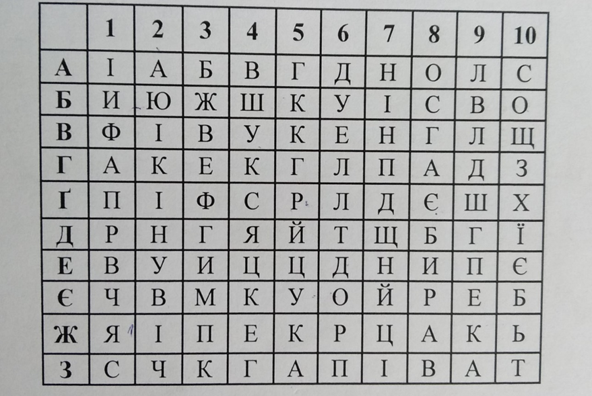

Розмістити ілюстрації до твору "Федько - халамидник" в хронологічному
порядку. І це може бути кодом до чогось чи, наприклад, номером телефону
тієї людини, у кого наступне завдання.
У цьому випадку код 7 1 3 8 5 4 6 2 - сума двох середніх цифр 8 і 5 була
номером тієї класної шафки, у якій було наступне завдання квесту.

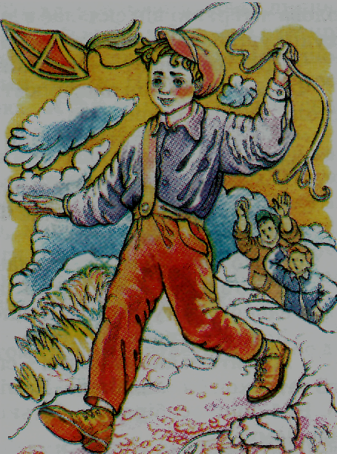
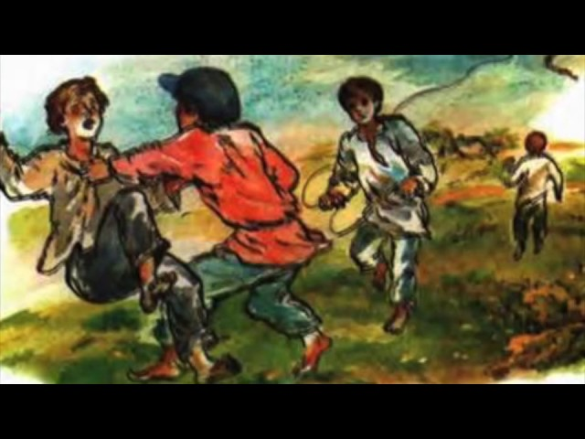
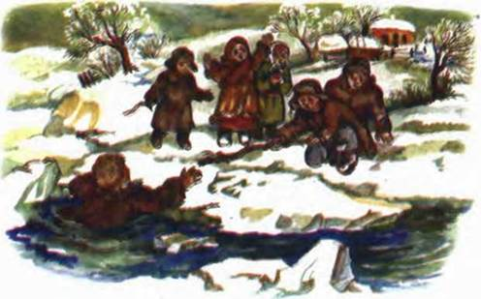
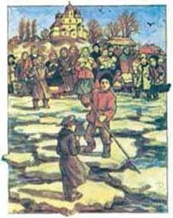
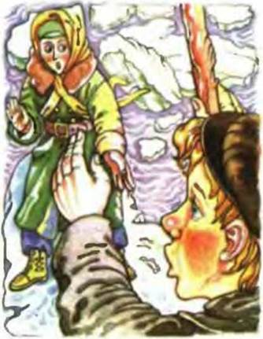
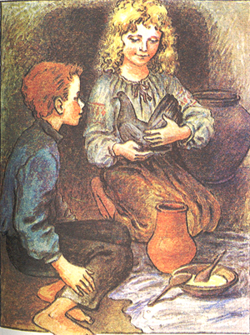
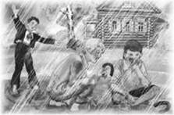
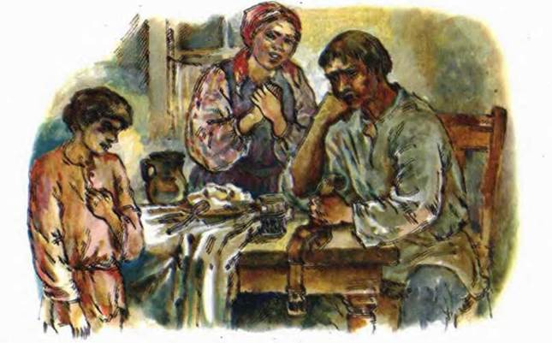
1
2
3
4
5
7
6
8

